6 –сыныпқа арналған ҚМЖ
Мұғалімнің аты-жөні: |  |  | Мадришова Зарина Асхатовна
Пән/Сынып: |  |  | қазақ тілі мен әдебиеті, 6 Б сынып
Тарау немесе бөлім атауы: |  |  | 10-бөлім: Жер байлығына аяулы көзқарас
Сабақтың тақырыбы: |  |  | Шыңғыс Айтматов – халық жазушысы
Оқу мақсаттары: |  |  | 6.2.3.1 - орта көлемді шығармаларды түсіну, тақырыбы мен негізгі ойды анықтау;  6.3.2.1 - тыңдалған мәтіннің негізгі мазмұнын түсіну, негізгі және қосымша ақпараттарды анықтау;
Барлығы: мәтіннің негізгі мазмұнын түсінеді, негізгі және қосымша ақпараттарды анықтайды.
Көбі: мәтіндердің тақырыбына, мазмұндық құрылымына сүйене отырып, тақырыбы мен негізгі ойды анықтайды.
Кейбірі: тапсырманы орындай алады.
Бағалау критериі: |  |  | * Орта көлемді шығармаларды түсінеді;  * Тақырыбы мен негізгі ойды анықтайды;
Уақыты | Кезеңдері | Сабақтың мазмұны |  | Ресурстар
2минут | Ұйымдастыру | Сәлеметсіздер ме, оқушылар! Қалдарыңыз қалай? Бүгін қандай күн? Көңіл-күйлеріңіз қалай?  Сабағымыздың тақырыбы: «Шыңғыс Айтматов – халық жазушысы»  Бүгінгі сабақта:  Сенің білетінің:  • Шыңғыс Айтматов туралы қосымша дерек.  Сенің меңгеретінің:  - Жазушының өмірі мен шығармашылығын;  - Мәтін бойынша негізгі және қосымша ақпаратты ажырата аласың; |  | Видео-аудио ақпарат, оқулық, презентация.
4 минут | Жаңа сабаққа кіріспе | «Миға шабуыл» әдісі арқылы, жаңа сабақты болжау. Суреттерге және шығарма атауына қарап,  авторын табыңыздар.  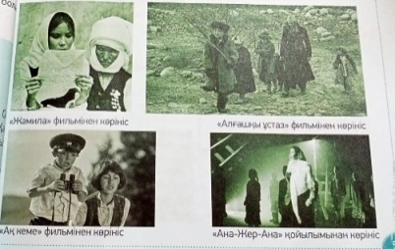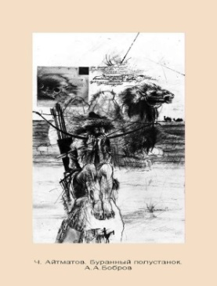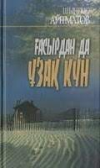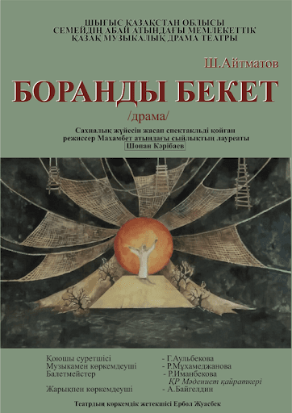  Бағалау: ҚБ «Жарайсың!», «Керемет!», «Талпын!»  Дескриптор: шығарма атауына қарап, авторын таба алады
4 минут  7 минут  5 минут  5 минут  3 минут  4 минут  1 минут  5 минут | Жаңа сөздер  Қосымша дерек.  Тапсырмалармен жұмыс  Үйге тапсырма:  Кері байланыс | Интерактивті тақтадан тақырыпқа қатысты жаңа сөздермен  таныстыру, аудармасын айту. Оларды оқыту, оқушыларға қайталату.  Тағдыр- адамның өмірі, пешенесі (судьба)  Құдіретті- қасиетті, қымбатты (святой)  Түңілмейді- мұңаймайды (не отчаивается)  Бейне- сурет, сұлба (изображение)  Жазушы туралы бейнебаянды мұқият тыңдап, мазмұнын қысқаша айтыңыздар.  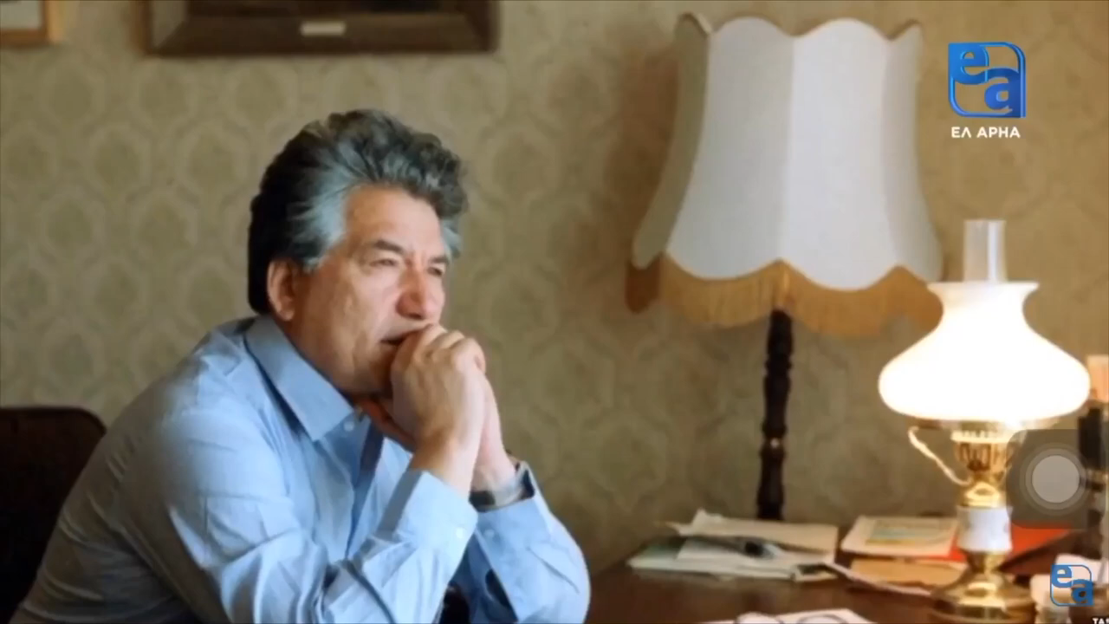  https://www.youtube.com/watch?v=jfiWvDrnP_Y сілтемесі арқылы қосымша дерек тыңдайды.  Бағалау:   Дескриптор: бейнебаян мазмұнын айта алады.  1-тапсырма. Мәтінді түсініп оқып, негізгі және қосымша ақпаратты анықтаңыздар.  Шыңғыс Төреқұлұлы Айтматов – қырғыз халқының ұлы жазушысы. Ол 1928 жылы туған. Қазақ жазушысы Мұхтар Әуезов: «Орта Азия мен Қазақстанда Шыңғысқа тең келер қаламгер жоқ. Шыңғыс – қазақ, қырғыз халықтарының ортақ перзенті»,- деген еді.  Ш. Айтматовтың балалық шағы Ұлы Отан соғысы кезінде өтті. Сондықтан ол шығармаларында ауыл өмірін, қарапайым еңбек адамдарының соғыс кезіндегі, соғыстан кейінгі өмірін суреттеген. Ш. Айтматовтың шығармалары әлемнің 100-ден астам тіліне аударылған.  Бағалау: ҚБ 10 балл  Дескриптор: негізгі және қосымша ақпаратты таба алады.  2-тапсырма. Сұрақ-жауап әдісі арқылы мәтін бойынша сұрақтарға жауап беру.  1. Ш.Айтматовтың балалық шағы қай кезде өтті?  2. Шыңғыс Айтматов қай елдің жазушысы?  3. Мұхтар Әуезов Ш.Айтматов туралы не деген еді?  4. Оның қандай шығармаларын білесің?  5. Шығармалары әлемнің қанша тіліне аударылды?  Бағалау: ҚБ 10 балл  Дескриптор: сұрақтарға жауап бере алады.  Сергіту сәті. «Жазушы» сөзіне постер дайындату.  3-тапсырма. «Семантикалық карта» әдісі арқылы.  Сөздер Зат есім Сын есім Сан есім Етістік  Он екінші  Шыңғыс Айтматов  Талантты  Оқыды  Кітап  Бағалау:   Дескриптор: берілген сөз таптарын ажырата алады.  117- бет, 7-тапсырма. Ана туралы өлең жолдарын тауып жаттау.  